Лабораторная работа 3
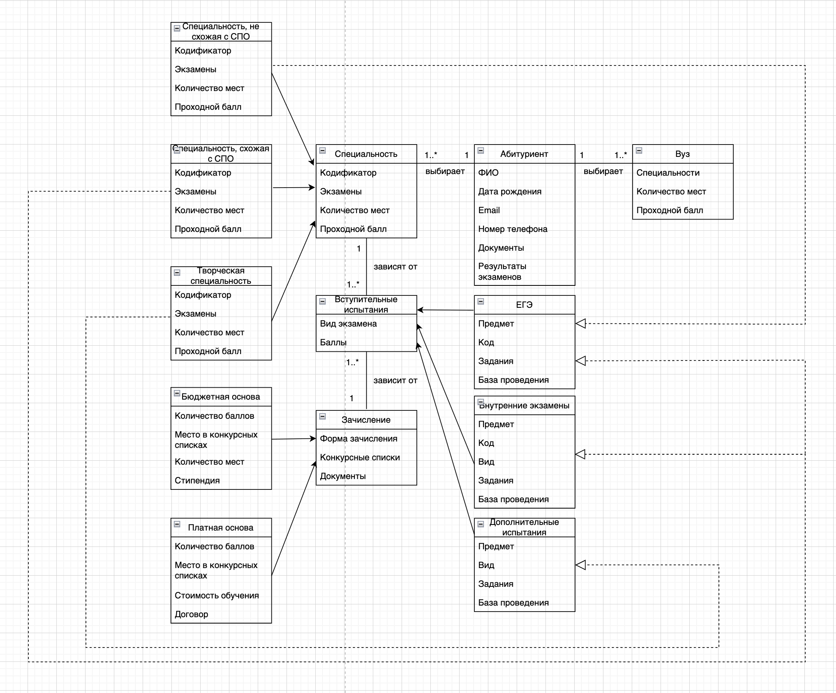
Уточненная модель предметной области

